Metodický list
Denná téma: Chlieb, pečivo, obilniny, cestoviny, zemiaky

Cieľ, zameranie aktivity | Chlieb, pečivo, obilniny, cestoviny, zemiaky – pečieme chlieb.  Poznať prácu ľudí, ktorí sa podieľajú na vzniku chleba, na jeho „zrodení“.
Vyučovací predmet, ročník, téma vyučovacej hodiny | Slovenský jazyk a literatúra  Sloh : Ako sa rodí chlieb  Motivačná báseň: Krista Bendová- Chlieb
Pomôcky | Prezentácia: Ako sa rodí chlieb, počítač s pripojením na internet , interaktívna tabuľa, suroviny na pečenie, potreby naservírovanie a ochutnávku chlebíka, pracovný list, maľovanky a obrázky, pexeso s logom- ,,Hovorme o jedle“.
Príprava | Výber prezentácie a jej úprava, zabezpečenie pomôcok potrebných k príprave cesta, pečenie, ochutnávka upečeného chleba, tvorba pexesa a myšlienkovej mapy.
Postup/realizácia | - Motivačný vstup – Učiteľ zarecituje žiakom báseň o chlebe.  - Rozhovor na tému – Ako sa zrodí chlebík? Opis pracovného postupu.  - Začiatok pečenia chlebíka.  - Servírovanie a ochutnávka upečeného chlebíka.  - Tvorba pexesa a hra s pexesom. Tvorba myšlienkovej mapy.  - Čo sme si zapamätali z dnešného dňa? Dennú tému si zopakujeme pomocou hrania pexesa a prostredníctvom myšlienkovej mapy.
Zhrnutie | Vážme si chlieb náš každodenný a prácu ľudí, ktorí ho vytvorili. Neplytvajme potravinami.
Prílohy | Prezentácia : Ako sa rodí chlieb http://www.zborovna.sk/kniznica.php?action=show_version&id=5209

Metodický list - Špeciálna základná škola Gelnica
Kreatívne realizovanie dennej témy z projektu ,,Hovorme o jedle“.
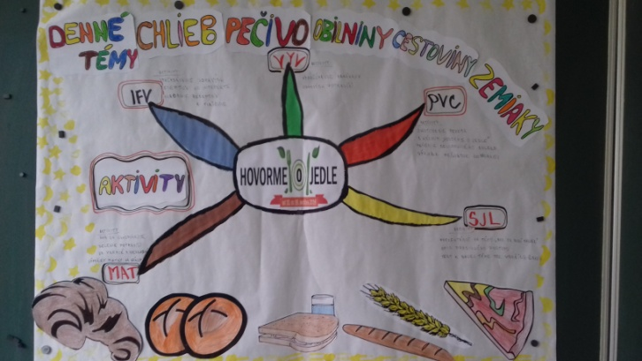
Obrázok 1 Myšlienková mapa ŠZŠ Gelnica - ,,Hovorme o jedle 2016“
Denná téma: Chlieb, pečivo, obilniny, cestoviny, zemiaky

Cieľ, zameranie aktivity | Chlieb, pečivo, obilniny, cestoviny, zemiaky – pečieme chlieb.  Poznať prácu ľudí, ktorí sa podieľajú na vzniku chleba, na jeho „zrodení“.
Vyučovací predmet, ročník, téma vyučovacej hodiny | Slovenský jazyk a literatúra  Sloh : Ako sa rodí chlieb  Motivačná báseň: Krista Bendová- Chlieb
Pomôcky | Prezentácia: Ako sa rodí chlieb, počítač s pripojením na internet , interaktívna tabuľa, suroviny na pečenie, potreby naservírovanie a ochutnávku chlebíka, pracovný list, maľovanky a obrázky, pexeso s logom- ,,Hovorme o jedle“.
Príprava | Výber prezentácie a jej úprava, zabezpečenie pomôcok potrebných k príprave cesta, pečenie, ochutnávka upečeného chleba, tvorba pexesa a myšlienkovej mapy.
Postup/realizácia | - Motivačný vstup – Učiteľ zarecituje žiakom báseň o chlebe.  - Rozhovor na tému – Ako sa zrodí chlebík? Opis pracovného postupu.  - Začiatok pečenia chlebíka.  - Servírovanie a ochutnávka upečeného chlebíka.  - Tvorba pexesa a hra s pexesom. Tvorba myšlienkovej mapy.  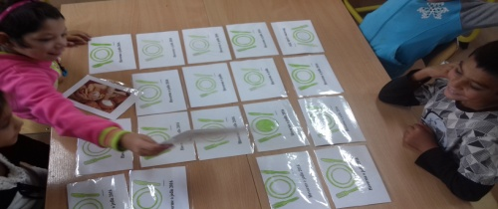  Obrázok 2 Pexeso  - Čo sme si zapamätali z dnešného dňa? Dennú tému si zopakujeme pomocou hrania pexesa a prostredníctvom myšlienkovej mapy.
Zhrnutie | Vážme si chlieb náš každodenný a prácu ľudí, ktorí ho vytvorili. Neplytvajme potravinami.
Prílohy | Prezentácia : Ako sa rodí chlieb http://www.zborovna.sk/kniznica.php?action=show_version&id=5209

